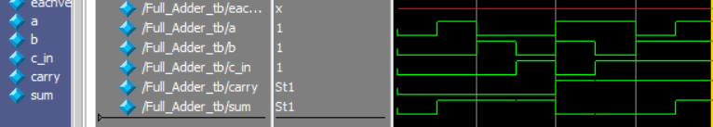
תמונות לfull adder באמצעות half adder

